Plano de testes____

Projeto: SA – Sistema Acadêmico

|  |  |
| --- | --- |
| Data | 30/10/2020 |
| Responsável | Lara Cotrim Teixeira |
| ID do documento | SAPT v.1.0 |
| Localização | Hd do computador e GitHub |
| Versão do Documento | 1.00 |

# Histórico de Revisões

|  |  |  |  |
| --- | --- | --- | --- |
| Data | Versão | Autor | Descrição |
| 30/10/2020 | 1.0 | Lara Cotrim | Criação inicial. |

Revisores

|  |  |  |
| --- | --- | --- |
| Nome | Função | Data |
| Lara | Gerente de Projeto, de qualidade e configuração | 30/10/2020 |

Sumário

1. Introdução 0
2. Objetivo 0
3. Escopo 0
4. Itens para teste 0
5. Funcionalidades testadas 0
6. Funcionalidades não testadas 0
7. Descrição dos testes 0
8. Gráfico de Gannt 0
9. Análise de riscos 0
10. Contenção dos riscos 0

**1. INTRODUÇÃO**

O produto a ser testado é um sistema acadêmico, que permite o cadastro, alteração e exclusão de cursos, turmas, alunos, professores, notas e frequência dos alunos.

**2. OBJETIVOS**

O objetivo desse plano de teste inicial é planejar como serão feitos os testes. Definindo um cronograma de tempo, análise de riscos, a descrição de quais serão os métodos e técnicas a serem usadas nos testes, quais itens e funcionalidades serão testadas.

**3. ESCOPO**

* Esse documento define como itens a serem testados: o cadastro de alunos, o lançamento de notas e frequências e a atribuição de aprovação e reprovação.

**4. ITENS PARA TESTE**

**4.1 – Cadastro de aluno - Prioridade máxima**

Classes aluno, alunoControle e alunoDao para teste de cadastro de alunos. Prioridade máxima.

**4.2 – Cadastro de notas, frequências e atribuição do status - Prioridade máxima**

Classes historicoAluno, historicoAlunoControle e historicoAlunoDao para cadastro de notas e frequência dos alunos e a atribuição do status do aluno (aprovado/reprovado).

**5. FUNCIONALIDADES TESTADAS**

5.1 – Testar o incluir um aluno no sistema

5.2 – Testar incluir uma nota a um aluno já cadastrado no sistema

5.3 – Testar incluir a frequência de um aluno já cadastrado no sistema.

5.4 – Testar a atribuição automática do status do aluno

Todas as funcionalidades acima têm prioridade máxima.

**6. FUNCIONALIDADES NÃO TESTADAS**

6.1 – Não será testado a alteração e exclusão de um aluno

6.2 – Não será testado a alteração e exclusão de notas e frequências

**7. DESCRIÇÃO DOS TESTES**

Para os testes serão usados a inspeção dos códigos, teste de partição equivalente e o uso do Junit para testar os métodos.

**7.1 – Critérios de sucesso e falha**

Será considerado um sucesso os testes em que os alunos, suas notas e frequências são inseridos no sistema corretamente sem dados inválidos e posteriormente seu status é calculado correto.

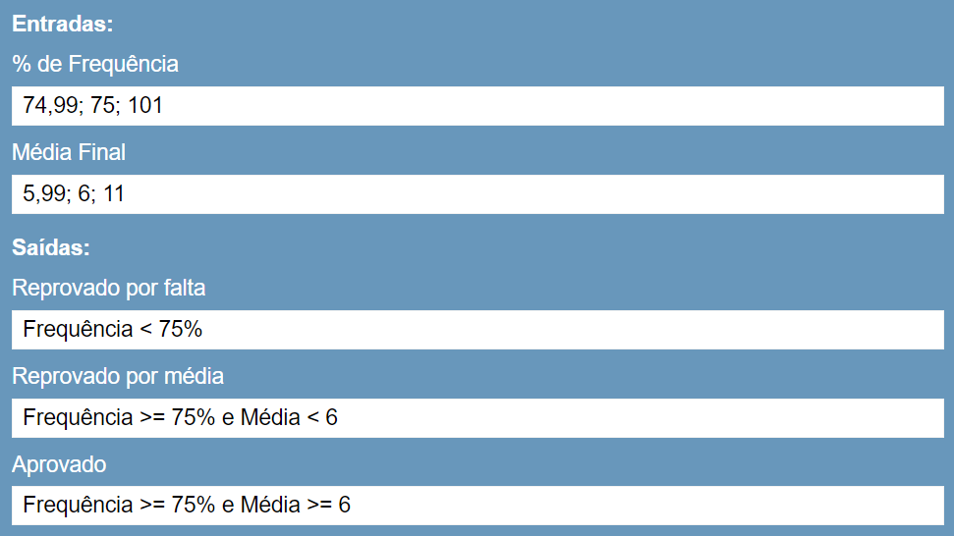

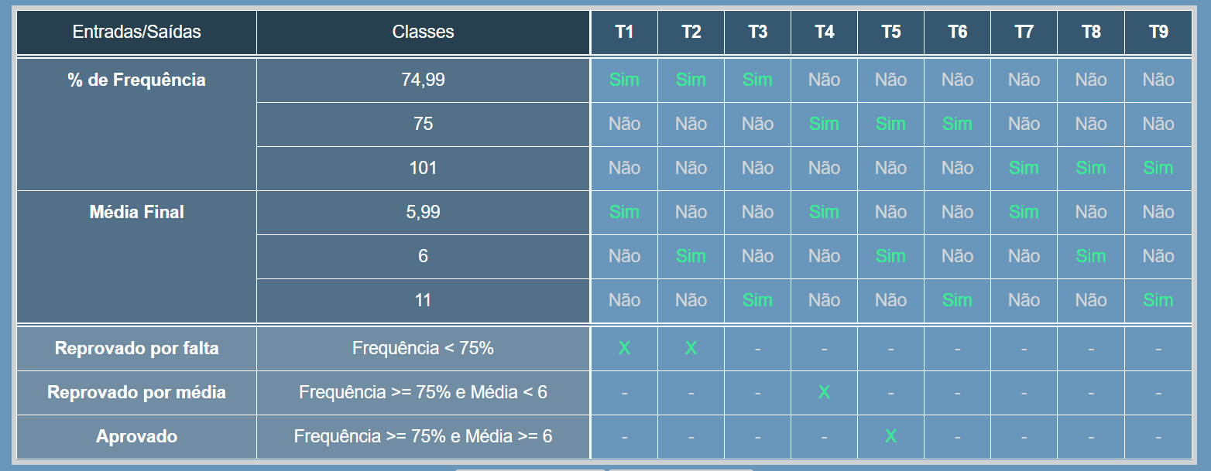

**8. GRAFICO DE GANNT**

Cronograma das atividades e entregas dos testes a serem realizados.

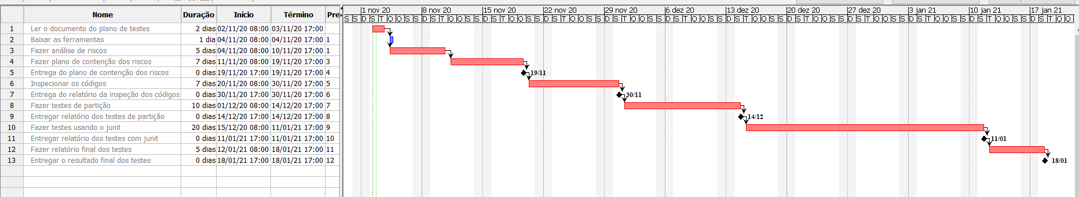

**9. ANÁLISE DE RISCOS**

Tabela SWOT para análise de riscos dos testes a serem realizados do sistema acadêmico.

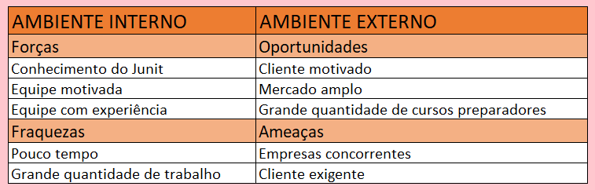

**10. CONTENÇÃO DOS RISCOS**

Matriz TOWS para análise de contenção dos riscos de testes.

